第十章　化学与自然资源的开发利用

第一讲　金属矿物和海水资源的开发利用

一、选择题

1．环境与可持续发展是现在国际的主题，利用海水是可持续发展的一个任务，对于海水的利用认识错误的是(　　)

A．海水中有大量人类需要的物质，人类可以大量开发海水中的物质，以满足资源短缺的问题

B．海水可以成为廉价的能源基地，但不能开发过度，要适度使用和开发

C．可以用太阳能电解海水以获取氢能源

D．人类在利用海水时要兼顾海洋生物和海洋生态平衡

解析 人类应该适度的开发利用海洋资源，以保持可持续发展。

答案 A

2．下列制备金属单质的方法或原理正确的是 (　　)。

A．在高温条件下，用H2还原MgO制备单质Mg

B．在通电条件下，电解熔融Al2O3制备单质Al

C．在通电条件下，电解饱和食盐水制备单质Na

D．加强热，使CuO在高温条件下分解制备单质Cu

解析　制备单质Mg应该用电解熔融MgCl2的方法；制备单质Na采用电解熔融NaCl的方法；制备单质Cu用热还原法。

答案　B

3．每年的6月5日是“世界环境日”，今年世界环境日主题是“促进低碳经济”，来自全球192个国家的谈判代表，召开《联合国气候变化框架公约》第15次缔约方会议，商讨2012年至2020年的全球减排协议。下列行为中不符合“促进低碳经济”宗旨的是(　　)

A．发展水电 ，开发新能源，如核能、太阳能、风能等，减少对矿物能源的依赖

B．限制化学发展，关停化工企业，消除污染源头

C．推广煤的干馏、气化、液化技术，提供清洁、高效燃料和基础化工原料，挖掘使用价值

D．推广利用微生物发酵技术，将植物秸秆、动物粪便等制成沼气以替代液化石油气

解析 推行低碳经济、保护环境并不是要关停化工企业、限制化工业的发展，而是要开发新能源，提高能源利用率。

答案 B

4．右图是模拟氯碱工业生产中检查氯气是否泄漏的装置，下列有关说法错误的是 (　　)。

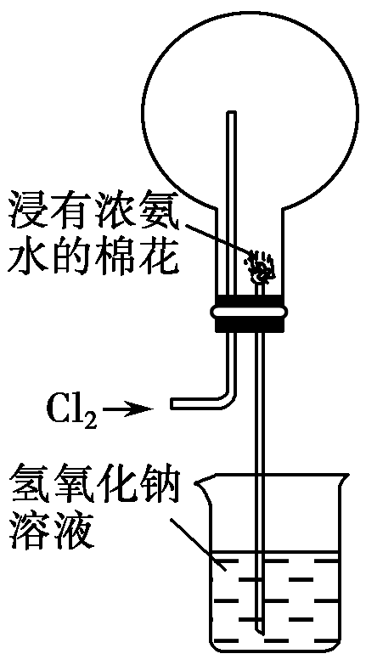

A．烧瓶中立即出现白烟

B．烧瓶中立即出现红棕色

C．烧瓶中发生的反应表明常温下氨气有还原性

D．烧杯中的溶液是为了吸收有害气体

解析　此题考查化学实验、元素化合物的性质等知识。分析装置图，可知氨气和氯气接触时发生反应：8NH3＋3Cl2===6NH4Cl＋N2，烧瓶中出现白烟，A对；不能出现红棕色气体，B错；该反应中氨气中的氮元素化合价升高，表现还原性，C对；烧杯中的氢氧化钠可以吸收多余的有害气体，D对。

答案　B

5．根据“绿色化学”的理念，某化学工作者设计了下列4步化学反应：

①CaBr2＋H2OCaO＋2HBr

②2HBr＋HgHgBr2＋H2↑

③HgBr2＋CaOHgO＋CaBr2

④2HgO2Hg＋O2↑

该方案的目的是为了制备(　　)

A．HBr　　　　　　　　　　 B．CaO

C．H2 D．Hg

解析 将题目中提供的四个方程式叠加：

①＋②＋③＋④×可得

H2OH2↑＋O2↑

故该方案的目的是为了制取可燃气体H2。

答案 C

6．海洋中有丰富的食品、矿产、能源、药物和水产资源。下图是从海水中提取某些原料的流程图。

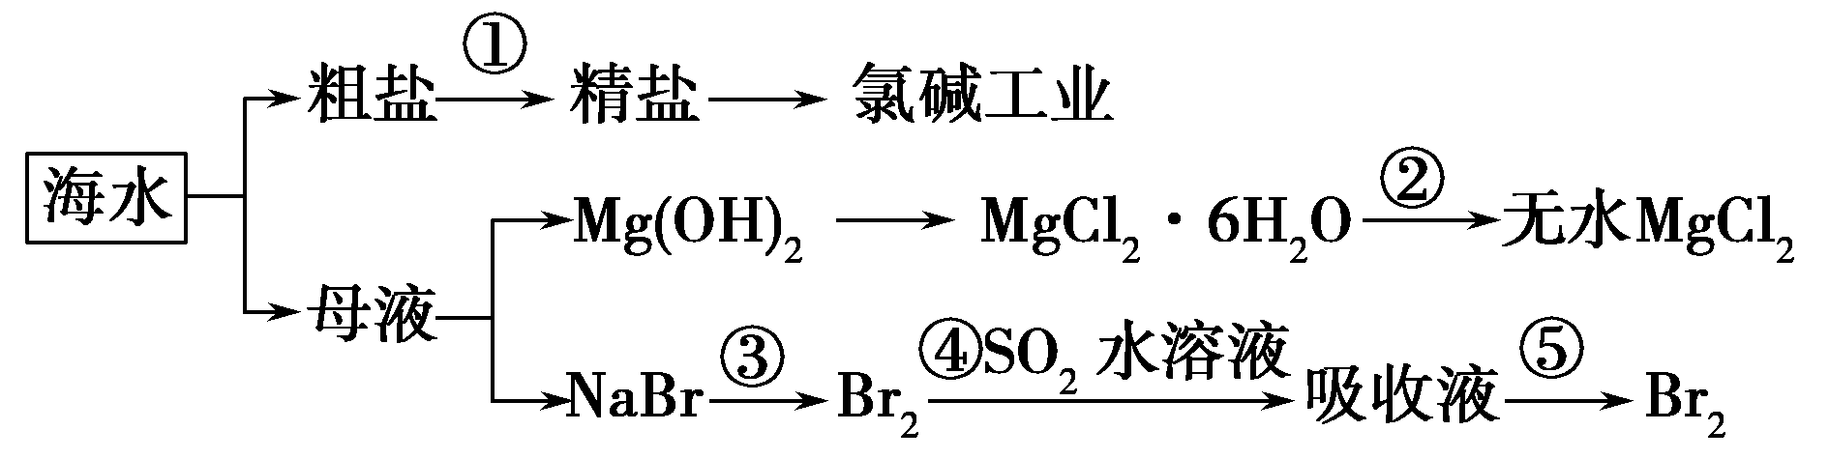

下列有关说法正确的是 (　　)。

A．第①步中除去粗盐中的SO、Ca2＋、Mg2＋、Fe3＋等杂质，加入的药品顺序为Na2CO3溶液―→NaOH溶液―→BaCl2溶液―→过滤后加盐酸

B．工业上通过氯碱工业制取金属钠

C．从第③步到第⑤步的目的是浓缩、富集溴单质

D．第②步的反应条件是高温加热

解析　分析流程图，除去粗盐中的杂质时，应先加氯化钡溶液再加碳酸钠溶液，以除去过量的钡离子，A错；氯碱工业的产品是氢氧化钠、氯气和氢气，得不到金属钠，B错；溴离子在海水中的浓度较小，必须经过浓缩、富集才有利于得到溴单质，C对；MgCl2·6H2O高温加热时，由于镁离子水解，最终得到的是氧化镁，得不到氯化镁，D错。

答案　C

7．诺贝尔化学奖获得者施罗克等人发现金属钼的卡宾化合物可以作为非常有效的烯烃复分解催化剂。工业上冶炼钼的化学原理为：

①2MoS2＋7O22MoO3＋4SO2；

②MoO3＋2NH3·H2O===(NH4)2MoO4＋H2O；

③(NH4)2MoO4＋2HCl===H2MoO4↓＋2NH4Cl；

④H2MoO4MoO3＋H2O；

⑤用还原剂将MoO3还原成金属钼。

则下列说法正确的是 (　　)。

A．MoS2煅烧产生的尾气可直接排入空气中

B．MoO3是金属氧化物，也是碱性氧化物

C．H2MoO4的酸性比盐酸强

D．利用H2、CO和铝分别还原等量的MoO3，所消耗还原剂的物质的量之比为3∶3∶2

解析　A项，MoS2煅烧产生的SO2是大气污染物，不能直接排入空气，A不正确；B项，MoO3与氨水反应表现出酸性氧化物的性质，B不正确；C项，H2MoO4可用盐酸制取，酸性比盐酸弱，C不正确；D项还原1 mol MoO3需要6 mol电子，消耗H2、CO、Al的物质的量分别为∶∶＝3∶3∶2，D正确。

答案　D

二、非选择题

8．我国有较长的海岸线，浩瀚的海洋是一个巨大的物质资源和能量的宝库。目前，世界各国都在研究如何充分利用海洋资源。全球海水中的溴的储量丰富，约占地球溴总储量的99%，故溴有“海洋元素”之称，海水中溴含量为65 mg·L－1。其工业提取法有：

Ⅰ.空气吹出纯碱吸收法。方法是将氯气通入到富含溴离子的海水中，使溴置换出来，再用空气将溴吹出，用纯碱溶液吸收，最后用硫酸酸化，即可得到单质溴。该方法涉及的反应有：

①____________________________________(写出离子方程式)；

②3Br2＋3CO===BrO＋5Br－＋3CO2↑；

③_____________________________________(写出离子方程式)。

其中反应②中氧化剂是________，还原剂是________。

Ⅱ.空气吹出SO2吸收法。该方法基本同(Ⅰ)，只是将吹出的溴用SO2溶液来吸收，使溴转化为氢溴酸，然后再用氯气氧化氢溴酸即得单质溴。

写出溴与二氧化硫反应的化学方程式_______________________ _________________________________________________。

Ⅲ.溶剂萃取法。该法是利用单质溴在水中和萃取剂中溶解度的不同的原理来进行的。

实验室中萃取用到的实验仪器名称是_______________________。

下列可以用于海水中溴的萃取的试剂是________(填序号)。

①乙醇　②四氯化碳　③硝酸

解析　Ⅰ、由氯气通入到富含溴离子的海水中，将溴置换出来，可写出Cl2＋2Br－===Br2＋2Cl－，结合氧化还原反应的归中规律可知，BrO＋5Br－ ＋ 6H＋===3Br2＋3H2O；Ⅱ、溴与二氧化硫反应和氯气与二氧化硫反应相似；Ⅲ、萃取用到的实验仪器有分液漏斗、烧杯，萃取剂为四氯化碳。

答案　(1) Ⅰ.Cl2＋2Br－===Br2＋2Cl－　BrO＋5Br－ ＋6H＋===3Br2＋3H2O　Br2　Br2

Ⅱ.Br2＋SO2＋2H2O===H2SO4＋2HBr

Ⅲ.分液漏斗、烧杯　②

9．阅读以下内容，回答问题。

冶炼金属一般有下列四种方法：①焦炭法；②水煤气(或H2，或CO)法；③活泼金属置换法；④电解法。四种方法各有优缺点，在工业上均有应用。

(1)一种无色气体A与红热的炭反应，得到另一种无色气体B，B与灼热的氧化铜反应，又得到A，则A、B分别为______(填序号)。

A．O2、CO2　　　　　 B．O2、CO

C．CO2、CO　　 D．CO、CO2

(2)下列说法错误的是________(填序号)。

A．对废旧金属最好的处理方法是回收、再利用

B．提炼金属要经过矿石的富集、冶炼、精炼三步

C．活泼金属的冶炼都是通过电解其盐溶液制得

D．热还原法中还原剂有焦炭、一氧化碳、氢气或活泼金属等

(3)钛(Ti)有“未来钢铁”之称，工业上常以TiCl4＋2MgTi＋2MgCl2获得海绵状钛，该反应在下列哪种环境中进行________(填序号)。

A．稀有气体中　　 B．空气中

C．氮气中　　 D．CO2气体中

解析 (1)CO2＋C2CO，CuO＋COCu＋CO2。

(2)活泼金属的冶炼方法主要为电解法，如Na、Mg、Al的冶炼分别为电解熔融的NaCl、MgCl2、Al2O3。

(3)空气中的N2、O2、CO2在加热时均与镁反应，故反应应在稀有气体中进行。

答案 (1)C　(2)C　(3)A

10．环境保护已成为当前和未来的一项全球性重大课题之一。为消除目前燃料使用过程中的环境污染问题，并缓解能源危机，有的专家提出利用太阳能促进燃料循环使用的构想(如图)。

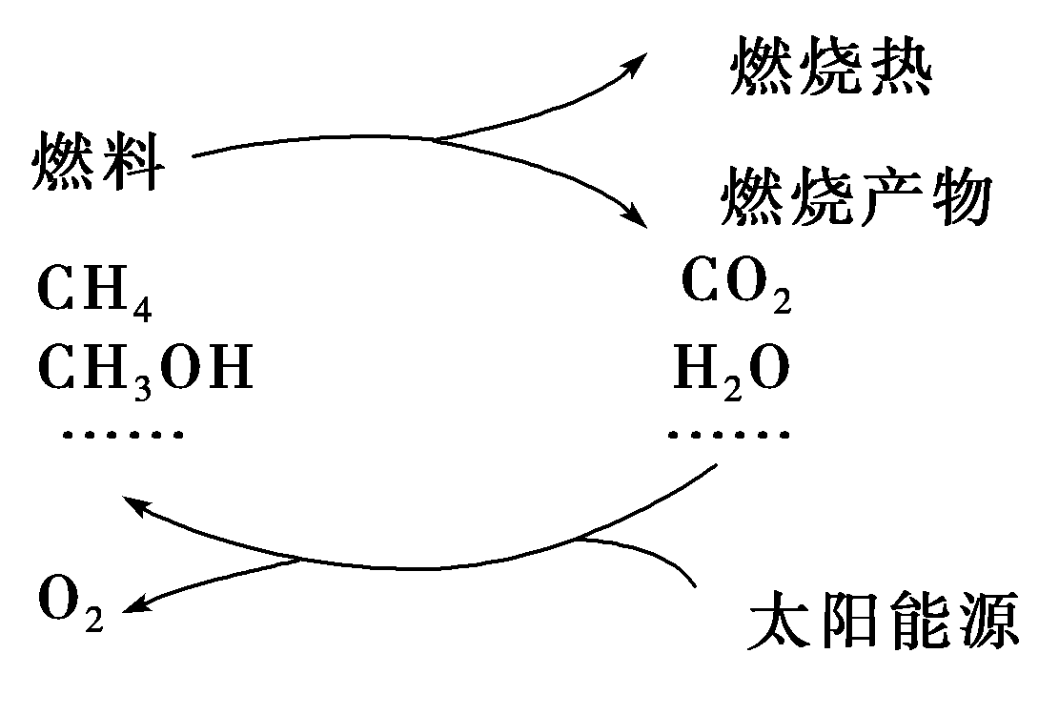

这种构想或方案可用如下反应表示：

①2CO22CO＋O2

②2H2O2H2↑＋O2↑

③CO＋2H2CH3OH

④CO2＋2H2OCH4＋2O2

(1)根据上述反应历程，该方案的主要目的是_________________________________

________________________________________________________________________；

(2)要实现专家的这些构想，目前和今后要解决的关键问题是： ___________；

(3)煤燃料的燃烧，会产生大量的SO2气体污染环境，常在煤中加入Ca(OH)2，其能减少污染的化学反应有________________________________________________

________________________________________________________________________；

(4)如果光子的能量不够，上述反应是无法完成的。而大自然已经解决了这个问题，即________________________________________________

________________________________________________________________________，它是地球上最重要的化学反应之一，请写出反应的化学方程式_________________。

解析 (1)将反应按①＋②＋③×2方式叠加处理得方程式CO2＋H2O＋H2CH3OH＋O2，再结合反应④可知该方案的主要目的是将CO2和H2O转化为CH4、CH3OH等燃料。

(2)现实生活中，在光照的条件下上述各步反应均不能发生，要想使它们发生必须解决“如何使物质吸收光能发生上述反应转变为其他物质”。

(3)与Ca(OH)2反应的方程式为：SO2＋Ca(OH)2===CaSO3＋H2O,2CaSO3＋O2===2CaSO4。

(4)绿色植物的光合作用实现了在日光作用下利用光能把二氧化碳和水转变成碳水化合物的过程。

答案 (1)将CO2和H2O转化为CH4、CH3OH等燃料

(2)如何使物质吸收光能转变为其他物质

(3)SO2＋Ca(OH)2===CaSO3＋H2O，

2CaSO3＋O2===2CaSO4

(4)绿色植物的光合作用，即在日光作用下利用光能把二氧化碳和水转变成碳水化合物(糖类)

6CO2＋6H2OC6H12O6＋6O2

11．海水资源的利用具有广阔前景。海水中主要离子的含量如表所示。

|  |  |  |  |
| --- | --- | --- | --- |
| 成分 | 含量(mg·L－1) | 成分 | 含量(mg·L－1) |
| Cl－ | 18 980 | Ca2＋ | 400 |
| Na＋ | 10 560 | HCO | 142 |
| SO | 2 560 | Br－ | 64 |
| Mg2＋ | 1 272 |  |  |

(1)电渗析法淡化海水的示意图如图所示，其中阴(阳)离子交换膜仅允许阴(阳)离子通过。

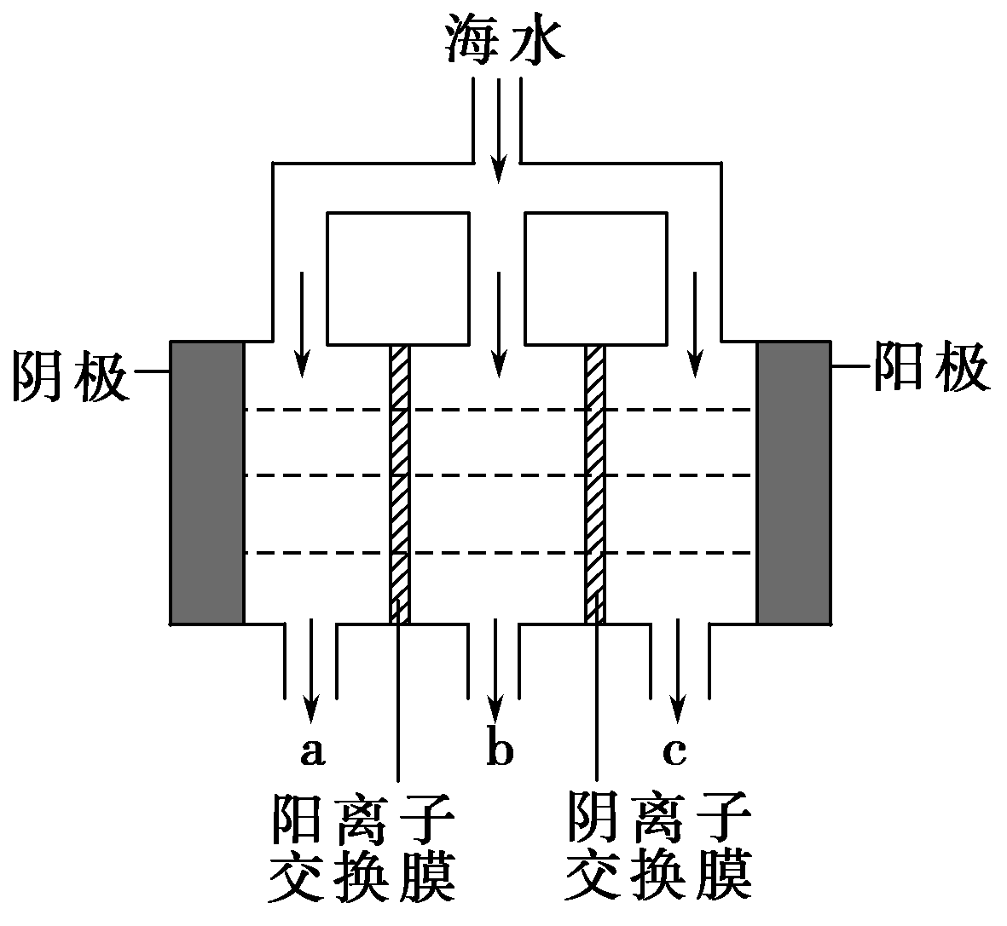

①阳极的主要电极反应式是_______________________________________。

②在阴极附近产生少量白色沉淀，其成分有________和CaCO3，生成CaCO3的离子方程式是_______________________________________________ ________________________________________________________________。

③淡水的出口为________(填“a”、“b”或“c”)。

(2)利用海水可以提取溴和镁，提取过程如下。

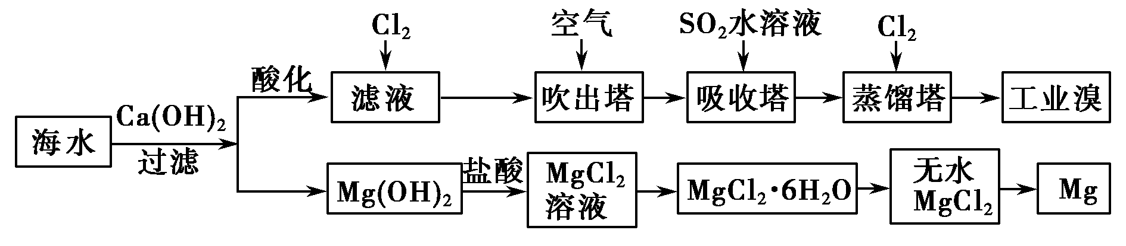

①提取溴的过程中，经过两次Br－→Br2转化的目的是________，吸收塔中发生反应的离子方程式是________。用平衡移动原理解释通空气的目的是_______________________________________________________________。

②从MgCl2溶液中得到MgCl2·6H2O晶体的主要操作是________________、过滤、洗涤、干燥。

③依据上述流程，若将10 m3海水中的溴元素转化为工业溴，至少需要标准状况下Cl2的体积为________L(忽略Cl2的溶解)。

解析　(1)①在阳极是阴离子放电。由于海水中Br－浓度太小，所以主要是Cl－放电。②在阴极是H＋放电，致使溶液中OH－浓度增大，所以Mg2＋转化为Mg(OH)2；OH－还能与HCO反应生成CO，CO与Ca2＋结合生成CaCO3沉淀。(2)②由于得到的是MgCl2·6H2O，所以需要经过加热浓缩、冷却结晶、过滤等步骤，而不能直接将溶液蒸干。③10 m3海水中Br－的质量为104L×64×10－3 g·L－1＝640 g，根据Cl2＋2Br－===2Cl－＋Br2，可知一次转化消耗89.6 L Cl2(标准状况下)，两次需要179.2 L Cl2(标准状况下)。

答案　(1)①2Cl－－2e－===Cl2↑　②Mg(OH)2　Ca2＋＋OH－＋HCO===CaCO3↓＋H2O　③b

(2)①对溴元素进行富集　SO2＋Br2＋2H2O===4H＋＋2Br－＋SO　通入空气将溴蒸气带出，使Br2(g)Br2(aq)(或Br2＋H2OHBr＋HBrO)平衡向左移动

②加热浓缩、冷却结晶　③179.2